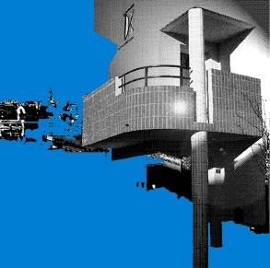 |  |  | 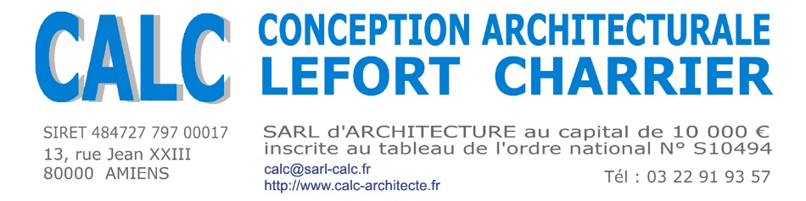 |  |  | AFFAIRE | 170014 |  | REHABILITATION DE 48 LOGEMENTS OPSOM  80390 FRESSENNEVILLE
 |  |  |  |  |  | Ref Client
 |  |  |  |  |  | DP7 et DP8
Photo du Site, état existant
DP7 : photographie permettant de situer le terrain dans son environnement proche | 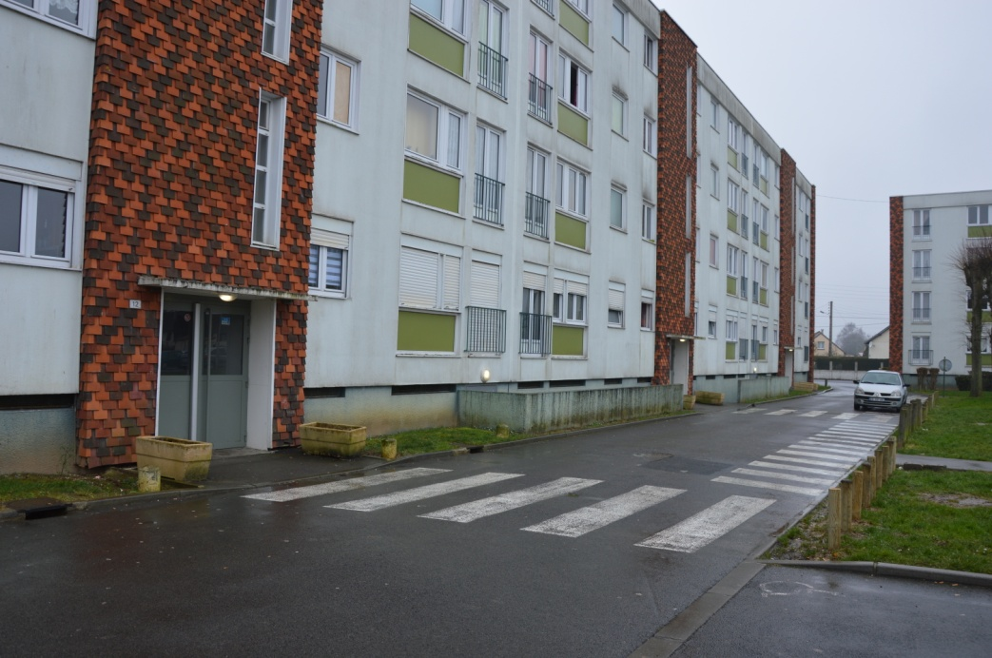  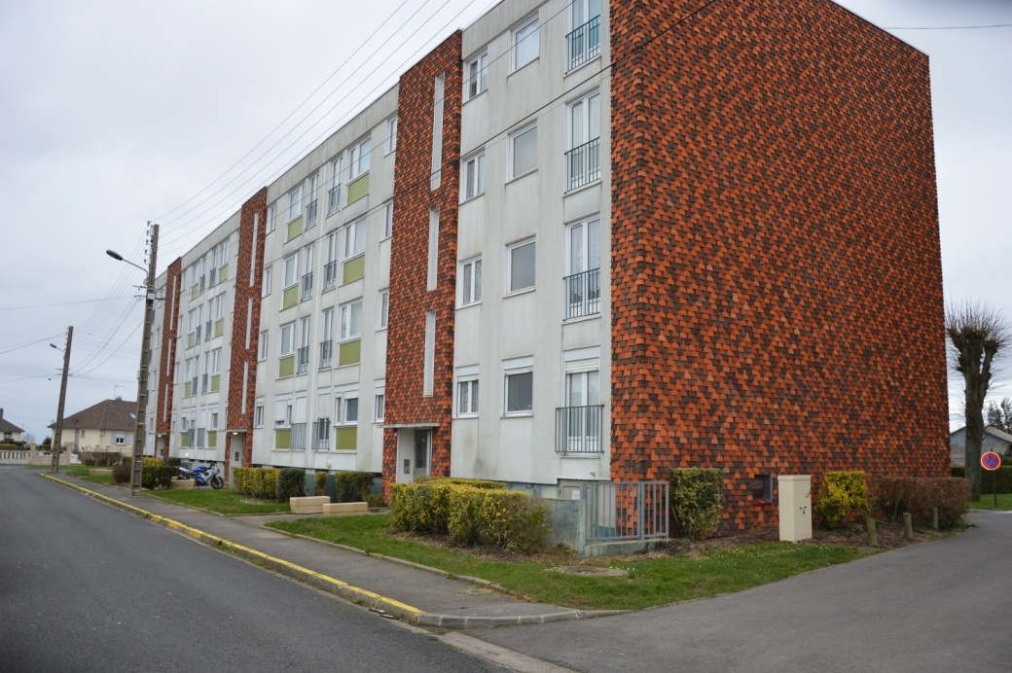  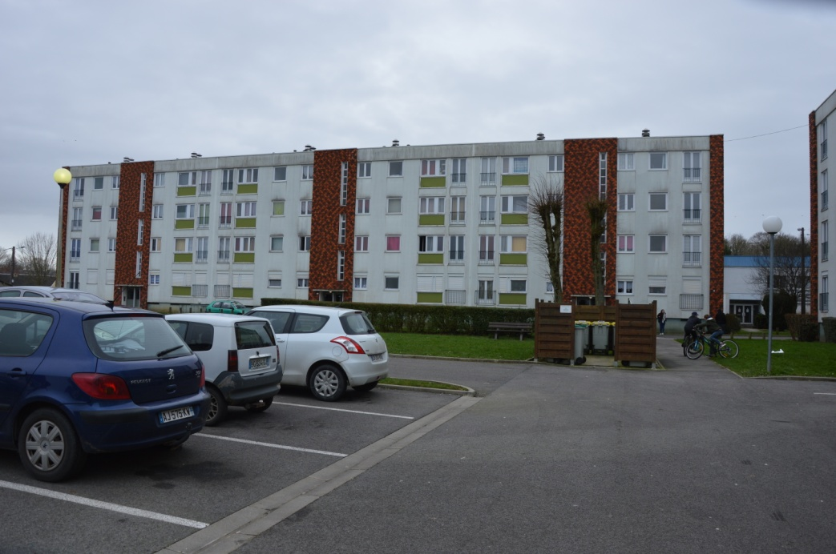  2  1  3  4  3  2  1  1
 | 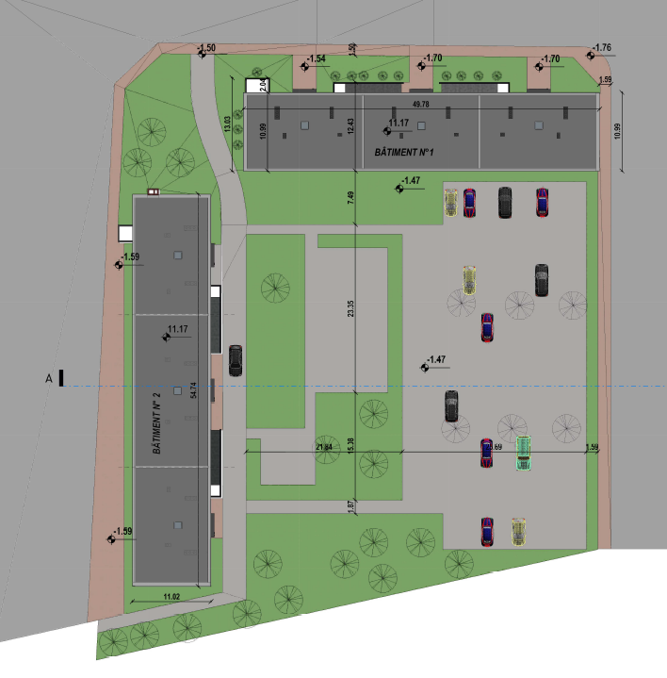
DP8 : photographie permettant de situer le terrain dans le paysage lointain | 6  5  4  6  5

